Essay

1. Menurut anda, apa yang dimaksud dengan port based VLAN?
ANS:

2. Menurut anda, apa keuntungan yang didapat sehingga suatu jaringan perlu dilakukan konfigurasi VLAN? Jelaskan!
ANS:

3. Perhatikan gambar berikut!
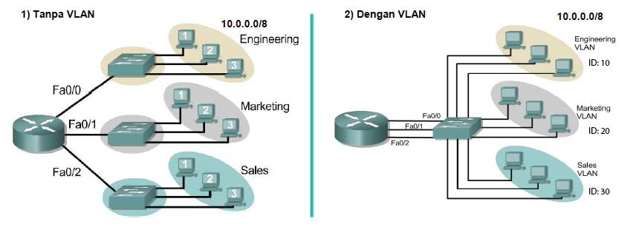
Dari gambar di atas, tariklah kesimpulan perbedaan jaringan tanpa dan dengan VLAN menurut anda!
ANS:

4. Perhatikan gambar berikut!
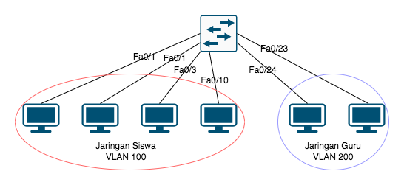
Tuliskan perintah CLI pada perangkat Switch untuk melakukan konfigurasi keanggotaan VLAN pada topologi jaringan di atas!
ANS:

5. Perhatikan gambar berikut!
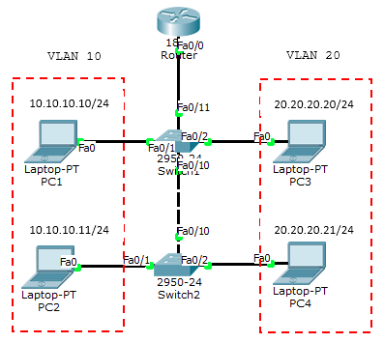
Tuliskan perintah CLI pada perangkat Router untuk melakukan konfigurasi alamat IP pada sub interface Fa0/0.10 untuk topologi jaringan Inter-VLAN Routing metode ROAS di atas!
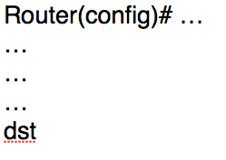
ANS:

